Федеральное агентство связи Сибирский Государственный Университет Телекоммуникаций и Информатики

Кафедра ТС и ВС

Лабораторная работа № 4

По дисциплине: Операционные системы

Выполнил: Сахно Артём Олегович
Группа: ИКС-631
Вариант:

Проверила: Моренкова Ольга Ильинична

Новосибирск, 2026 г
Способы хранения информации.
Команды управления данными
Цель работы: Изучение команд управления данными в операционной системе linux.
Ход работы:
1.Включим компьютер и войдём в систему linux, затем откроем терминал:
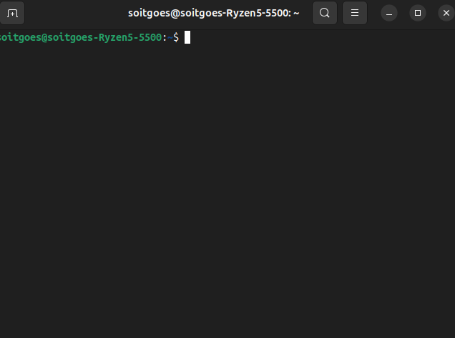
2. Убедимся, что находимся в домашнем каталоге:
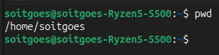

3. Создадим рабочую директорию new_dir, зайдём в неё и перенаправлением канала ввода-вывода создадим и заполним его с клавиатуры.
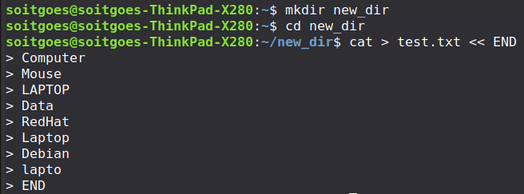
4. Создадим командой touch файл a2 в рабочей директории
5. Перенаправлением канала заполним данными с клавиатуры файл а2
текстом из 6-ти строк и не менее двух слов в каждой строке. Каждую
строку начинаем с цифры.
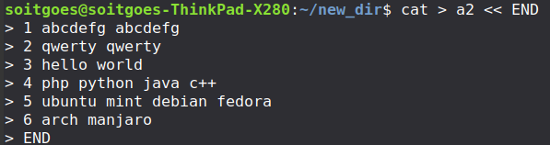
6. Проверим создались ли файлы и выведем их содержимое на экран:
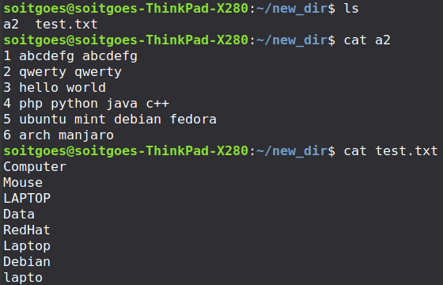
7. Результат вывода команды ls –l занесем в файл f3.
8. Первые четыре строки файла test.txt занесём в файл a2.
9. Добавим в файл f3 две последние строки файла test.txt и просмотрим содержимое файла f3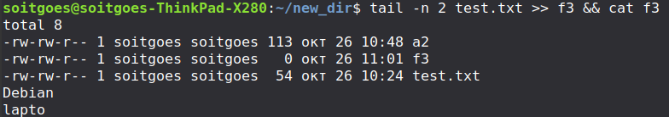
10. Отсортируем файл a2 по 2-му столбцу. Результат сортировки, используя опцию команды сортировки, выведем в файле a2_s2. Просмотрим его содержимое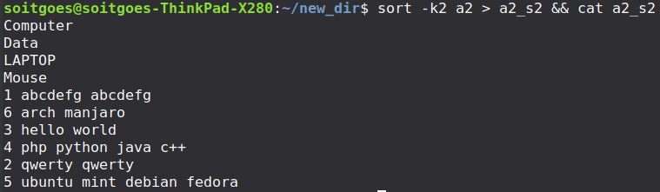
11. Создадим файл mix, содержащий 1-ю и 2-ю строки файла a2, 3-ю строку файла test.txt, 4 и 5-ю строки файла f3.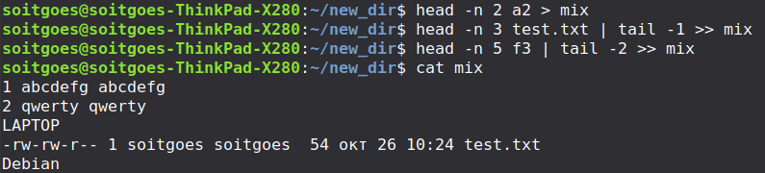
12. С помощью команды grep найдём в файлах новой директории строки, содержащие цифру “3”. Повторив команду, результат выполнения команды занесём в файл a_g.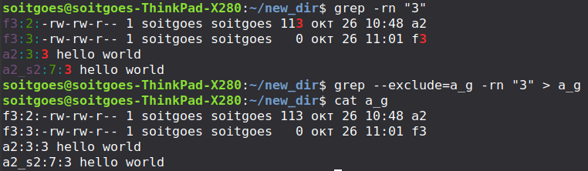
13. Используя команды grep, cut и sort, получим список имѐн тех файлов в каталоге /etc/, в тексте которых содержится запись ip-адреса без повторений. Результат занесём в файл g_ip.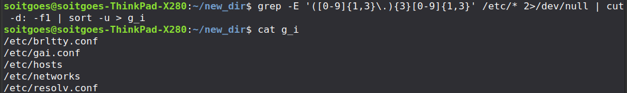
14. Получим рекурсивно список файлов домашней директории, в имени которых есть буква «а», отсортированный без повторов. Результат занесём в файл spisok_a.

Команды awk du cal sed date sleep history fc
awk это язык для построчной обработки текста. Он читает входные данные строка за строкой, делит каждую строку на поля и выполняет над ними действия. Чаще всего его используют, чтобы вытащить нужные столбцы или посчитать что-то по данным.
Синтаксис: awk [опции] 'шаблон { действие }' файл
По умолчанию awk делит строку по пробелам и табуляциям:
- $0 вся строка
- $1, $2, ... первое, второе поле и т.д.
- NF число полей в строке
- $NF последнее поле
- NR номер текущей строки
Пример использования:
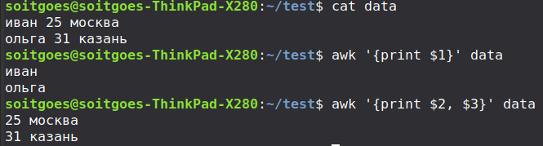

du: размер файлов и каталогов
Показывает, сколько места занимают файлы и каталоги (disk usage).
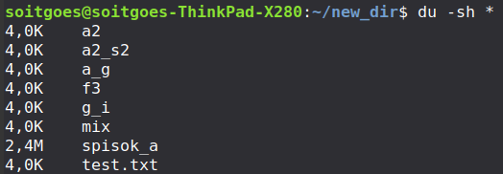
du –sh * чтобы посмотреть размер файла и его название
Частая связка: du -sh * | sort -h, чтобы увидеть самые тяжёлые элементы.

cal: календарь
Выводит календарь в терминал.
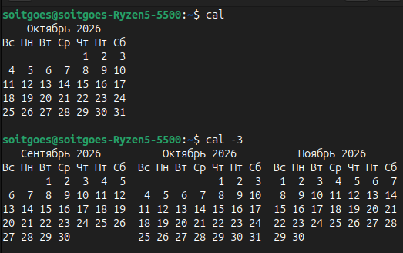

sed: потоковый редактор
Обрабатывает текст построчно: печатает нужные строки, заменяет, удаляет. Файл по умолчанию не меняется, результат идёт в stdout.
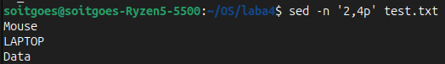

date: дата и время
Показывает или задаёт системные дату и время.
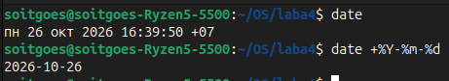

sleep: пауза
Приостанавливает выполнение на заданное время.
- Вывести “Начало”, приостановить выполнение скрипта на 3 секунды, вывести “Прошло 3 секунды”

history: история команд
Показывает список ранее введённых в оболочке команд с номерами. Это встроенная команда bash.
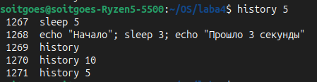
- Выводи последние 5 команд

fc: правка и повтор команд из истории
Тоже встроенная команда bash (fix command). Открывает команду из истории в текстовом редакторе, после сохранения выполняет её.
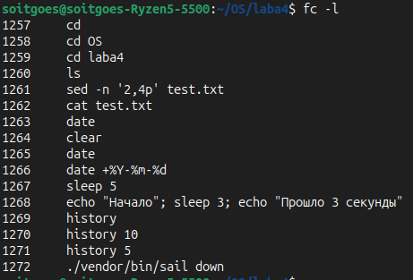
- Показать последние команды

